附件1

**供需见面活动报名方式及流程**

企业自本通知发布起即可申请。

**一、登陆广东省大学生就业创业智慧招聘平台（以下简称“省智慧招聘平台”）凭邀请码完成单位账号注册**

广东省智慧招聘平台是由广东省高校毕业生就业指导中心开发的招聘平台，平台整合了省内众多企业及全省各高校毕业生信息资源，该平台今年将开展线上线下同步招聘活动，使供需双方实现更精准、更有效对接。

平台注册:[https://job.gdedu.gov.cn/comp/#/register](https://job.gdedu.gov.cn/comp/%23/register)

邀请码:087829

技术支持：陈工，技术咨询电话：020-87607080。

**二、企业注册流程**

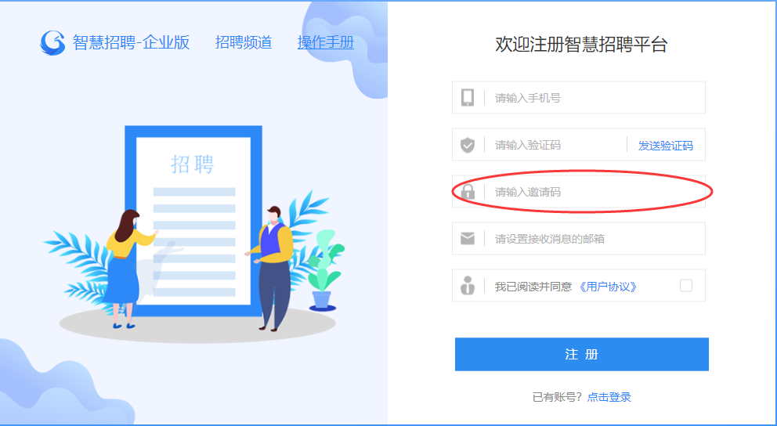

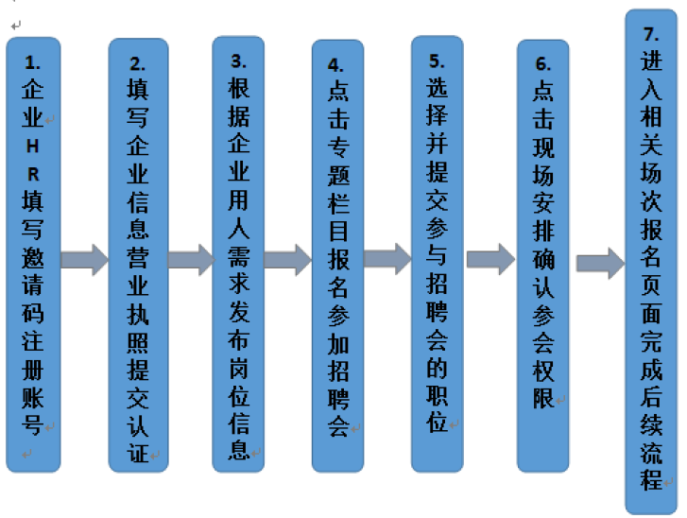

第一步：HR填写手机号码、验证码、邀请码，进行账号注册→完善企业信息并提交营业执照进行认证→根据企业用人需求发布岗位信息→点击专题活动→选择场次报名参与→选择职位加入专题，等待审核→点击现场安排确认参会权限。

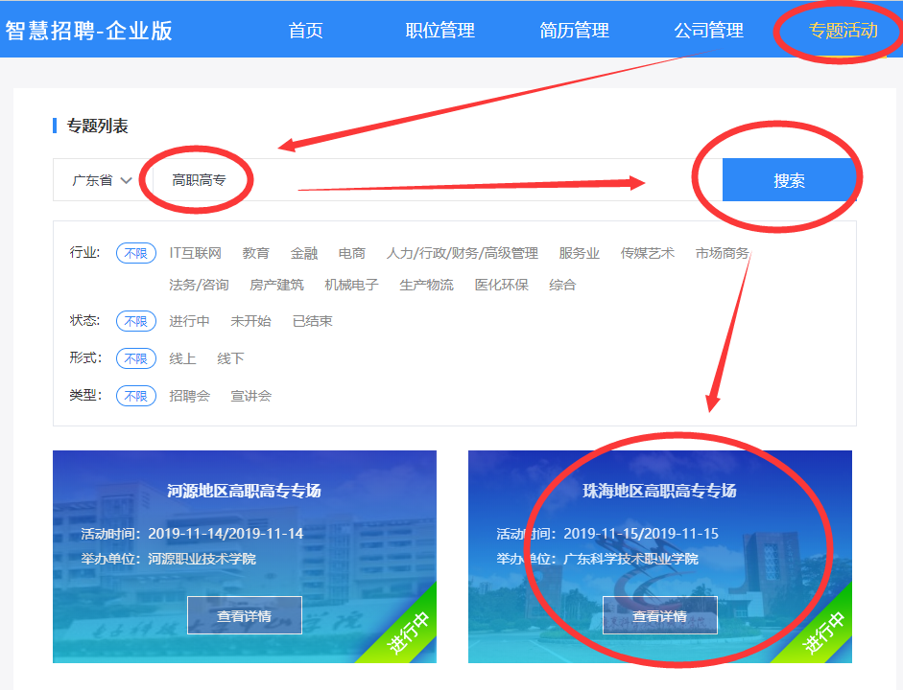

第二步：登陆我校就业信息网（http://gdit.jobsys.cn）注册，按“个人中心”→“学校管理”→“管理员微信绑定”流程来绑定微信，以便获取供需见面活动审核信息及现场签到；

在系统中按“招聘宣讲管理”→“校园招聘会”→“ 2019年11月15日（星期五）广东省2020届普通高校毕业生系列供需见面活动（珠海地区高职高专专场）”，流程报名，具体步骤如下：

步骤1：申请参加，并上传Word版招聘简章：（1）格式为word版本；（2）内容控制在4页内；（3）重点突出岗位人数、专业要求、福利待遇及联系方式；（4）不能有图片；（5）不能出现以下内容：一本、二本，高中、中专，211，985，性别，工作经验，身高，年龄等信息。

步骤2：发布职位；务必填写职位信息，以供求职毕业生查阅；

步骤3：打印回执：打印“广东科学技术职业学院校园供需见面活动申请表（回执）”并加盖单位公章；

步骤4：上传回执资料：上传盖有单位公章的“广东科学技术职业学院校园供需见面活动参会申请表（回执）”；

**（注:辖区用人单位报名后，请及时与蓬江区人社局李小姐联系，联系电话：8223207，并将报名简章、岗位表和附件4登记表发到pjrsjy@163.com邮箱上。审批通过后的参会企业费用统一由区人力资源和社会保障局缴纳。其后，将由工作人员统一通知参会企业进行最后操作）。**